**《爱旅游网》需求说明书**

**1. 系统分析**

**1.1. 系统目标分析**

1.了解个性化旅游推荐系统程序的设计和开发过程。

2.系统目标是通过用户注册时添加的兴趣爱好，然后与数据库进行匹配给不同的用户推送不同的旅游景点信息，从而实现个性化的推荐。

3.对系统设置权限管理，不同的人登陆系统可以对系统进行不同的操作。

4.用户可以在系统买票、查询订单、退票、评论。

5.管理员对各种信息进行管理，授权用户订单，退票等业务，授予权限。

6.统计每个月份的景点销售金额，通过图表的形式展示。

**1.2 可行性分析**

本系统是针对当前旅游也的兴起，目前很多喜欢旅游的人不能及时的掌握国内的旅游信息，同时再加上互联网的快速发展，移动手机和电脑的使用越来越广泛。现在使用互联网络娱乐是人们获取信息的主流方式。所以对于本个性化的旅游推荐系统开发是可行的，用户可以登录系统查看国内比较新的旅游景点，通过系统个性化推荐，这样用户不需要浪费太多时间就可以找到适合自己的旅游景点。

**1.3 经济性分析**

随着现在互联网时代的快速发展，越来越多的旅游景点通过网络买票，喜欢旅游的用户也可以通过网络来浏览相关的旅游景点的信息，这种新型的方式很好的节省了大量的物力，大量的财力和大量人力，是一种方便简单的主流方式。并且，开发个性化旅游推荐系统，更方便用户的使用，而且适用人群非常广泛，只需要登陆系统就可以使用，使用方便快捷。具有很好的发展前景。

**1.4 技术性分析**

本系统使用Java语言开发，所使用的开发工具Eclipse及环境都是现在比较流行的开发方式，使用基于Java的开发语言以及MyBatis框架和Spring框架的结合。在人们的使用过程中没有过多的复杂的程序操作，操作通俗易懂，界面清新简单。

**1.5 系统需求分析**

需求分析是非常重要的，它是系统开发能够顺利开展的重要一步，通过上述的可行性研究分析，通过不同的方面来进行具体的需求分析设计，从而可以形成一个完整的需求文档。

第一：本系统主要需要通过对用户注册时提交的兴趣进行分析，然后由数据库匹配从而给不同的用户推荐不同的景点信息。

第二：系统需要有一定的权限管理模块，让不同的用户或者管理员进行不同操作，确保系统的安全性。

第三：系统需要进行统计景点和跟团游的销售金额，统计出每个月在本系统的消费总金额。

第四：系统需要对用户信息，景点信息，订单信息，等等其他信息进行不断的及时更新。

**2. 功能模块设计**

本系统分成了前端和后端，其中包括三种权限，前端是用户操作模块，后端是管理员和超级管理员操作模块，每个大模块有可以分为小模块并且都对应的不同功能：

**2.1 超级管理员**

超级管理员拥有最大的权限管理，用户和普通管理员的权限超级管理员都有，然后他不仅可以对管理员和用户以及自己进行修改，而且可以修改用户和管理员的权限，可以赋给他们其他的权限。如图2-1超级管理员模块是超级管理员的主要功能，图2-1-1 是超级管理员用例图。

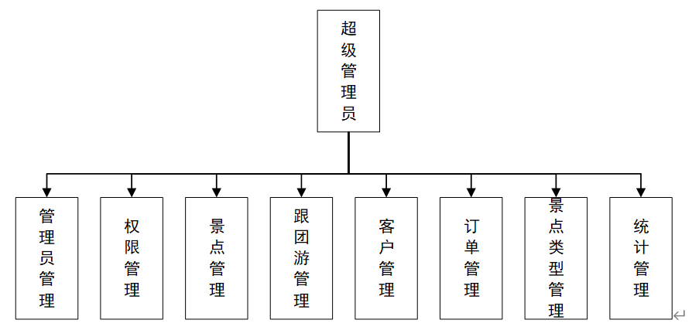

图2-1 超级管理员模块

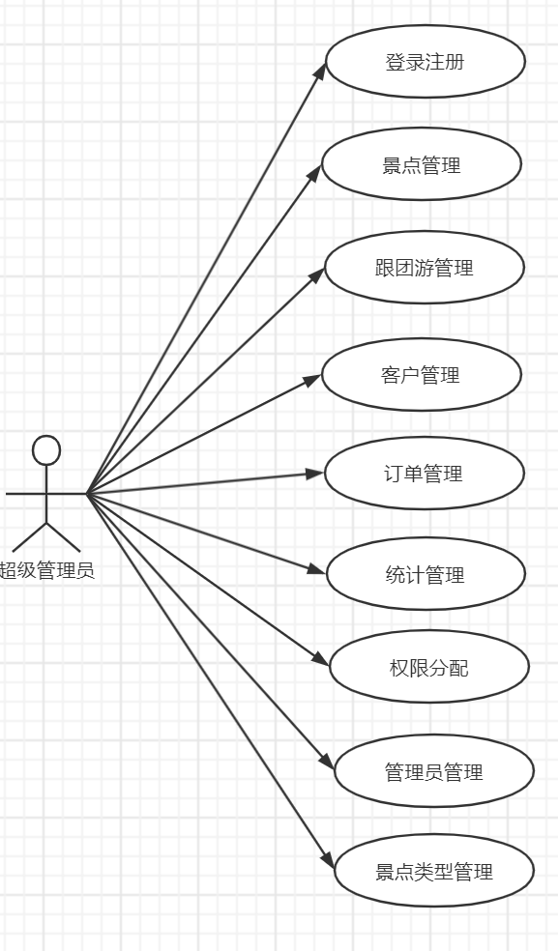

图2-1-1 超级管理员用例图

**2.2 普通管理员**

管理员的模块主要是可以对自己的密码和自己的信息进行修改；能对用户的信息和操作管理，可以添加或者删除景点信息，可以添加或者删除团游的信息，可以受理用户的购票或者同意用户的退款。如图2-2普通管理员模块，这个是普通管理员的主要功能。图2-2-1是普通管理员用例图。

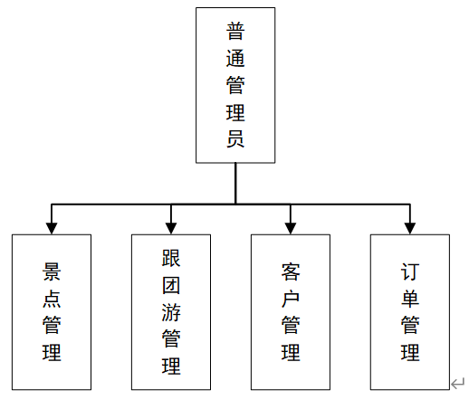

图2-2 普通管理员模块

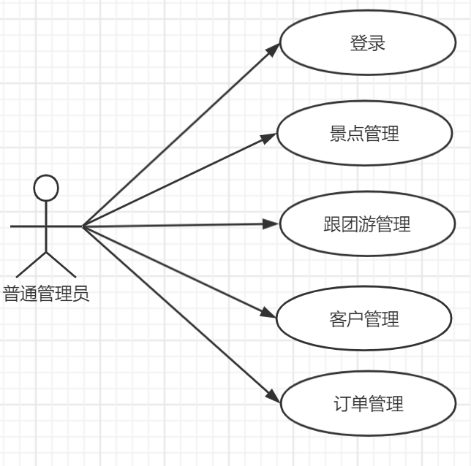

图2-2-1 普通管理员用例图

**2.3 用户**

用户的模块之中不仅有注册信息的功能，还有可对景点和团游信息进行浏览的功能，而且有购买景点票和团游票的功能，还有申请退款订单信息、提交订单信息、还有评价景点和团游。如图2-3用户模块，这个是用户模块的主要功能，图2-3-1是用户用例图。

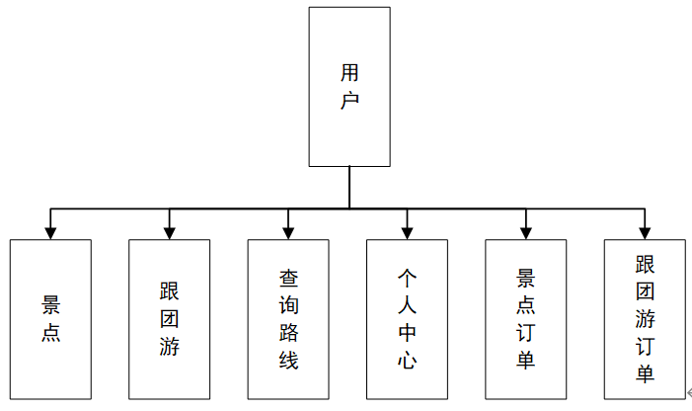

图2-3 用户模块

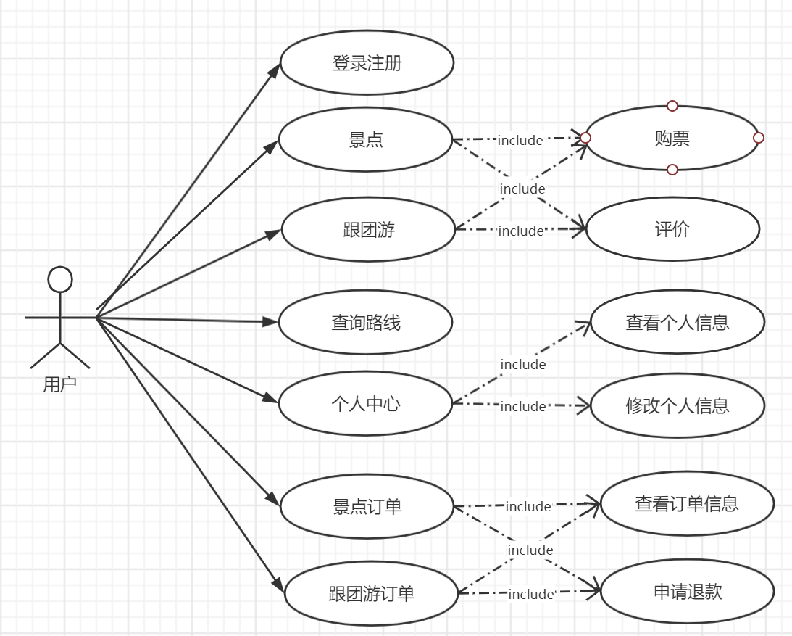

图2-3-1 用户用例图

**3. 数据库设计**

如果所需要的数据库变得相当复杂，就需要有一种系统化的方法去设计和构建数据库，使数据库既满足用户需求又能获得性能需求。设计数据库需要满足数据库设计方法学，这样提高数据库的效率，减少数据的冗余。

**3.1 客户表**

如表3-1客户表这个是数据库的client表，这个表主要是存储用户的信息，用户在前台页面注册的信息就会通过提交到后台然后存储到这个数据库表中，client_id是这个表中的主键。

*

|  |  |  |
| --- | --- | --- |
| 名 | 类型 | 备注 |
| client_id | int | 客户序号 |
| client_account | varchar | 客户账户名 |
| client_password | varchar | 客户密码 |
| client_paypassword | varchar | 客户支付秘密 |
| client_name | varchar | 客户姓名 |
| client_tel | varchar | 客户手机号 |
| client_power | int | 客户信誉等级 |
| client_date | varchar | 客户头像 |

表3-1 客户表

**3.2 评价表**

如表3-2评价表这个是数据库的gr表，此表的主要是存储用户的评价信息，用户旅游结束后的评价信息通过前台提交然后存储在这个表中。gr_id是这个表的主键。

*

|  |  |  |
| --- | --- | --- |
| 名 | 类型 | 备注 |
| gr_id | int | 评价序号 |
| gr_pho | varchar | 评价图片 |
| fk_grClient_id | int | 该评价客户的序号 |
| fk_grSpot_id | int | 被评价景点的序号 |
| fk_grTeams_id | int | 被评价团游的序号 |
| gr_grade | int | 评价的等级 |
| gr_message | varchar | 评价的信息 |

表3-2 评价表

**3.3 管理员表**

如表3-3管理员表，这个表是数据库的userinfo表，这个表主要是存储管理员信息的。user_id 是这个表中的主键。

*

|  |  |  |
| --- | --- | --- |
| 名 | 类型 | 备注 |
| user_id | int | 管理员序号 |
| account | varchar | 管理员账号 |
| password | varchar | 管理员密码 |
| delete_status | int | 管理员是否在职 |
| user_card | varchar | 管理员的身份证号码 |
| user_tel | varchar | 管理员的电话 |
| user_sex | int | 管理员的性别 |
| user_age | int | 管理员的年龄 |

表3-3 管理员表

**3.4 功能菜单表**

如表3-4功能菜单表所示，这个表是用来存储功能信息，对应数据库的menu表，超级管理员分配的功能信息有该表记录，其中menu_id是该表的主键，不能为空。

*

|  |  |  |
| --- | --- | --- |
| 名 | 类型 | 备注 |
| menu_id | int | 菜单功能编号 |
| menu_name | varchar | 菜单功能名称 |
| father_menu | int | 上一级功能编号 |

表3-4 功能菜单表

**3.5 景点订单表**

如表3-5景点订单表这个是数据库的orsp表，这个表示主要存储用户的景点订单信息，用户通过前台选择自己想去的旅游景点然后由管理员在后台界面确定受理，然后信息就会传递后数据库把景点订单信息数据存储到这个表中，orsp_id是这个表的主键。

*

|  |  |  |
| --- | --- | --- |
| 名 | 类型 | 备注 |
| orsp_id | int | 景点订单序号 |
| fk_orspSpot_id | int | 购买景点序号 |
| fk_orspClient_id | int | 购买该景点客户的序号 |
| orsp_money | int | 价格 |
| orsp_num | int | 成人票数 |
| orsp_child | int | 特殊票数 |
| orsp_date | timestamp | 购票日期 |
| orsp_code | varchar | 订单编号 |
| orsp_tel | varchar | 电话号 |
| orsp_status | int | 记录业务流程 |

表3-5 景点订单表

**3.6 角色权限表**

如表3-6角色权限表所示，该表是存储管理角色的，对应数据库的role表不同的角色被赋予不同的管理功能，其中role_id是主键不能为空。

*

|  |  |  |
| --- | --- | --- |
| 名 | 类型 | 备注 |
| role_id | int | 角色编号 |
| role_name | varchar | 角色名称 |

表3-6 角色权限表

**3.7 权限设置表**

如表3-7权限设置表所示，该表是存储系统权限设置信息的，对应数据库的rlm表，被赋予不同权限的角色通过这个表把角色和权限联系起来

*

|  |  |  |
| --- | --- | --- |
| 名 | 类型 | 备注 |
| rlm_id | int | 权限编号 |
| fk_rlmRole_id | int | 角色编号 |
| fk_rlmMenu_id | int | 功能编号 |

表3-7 权限设置表

**3.8 团游订单表**

如表3-8团游订单表这个是数据库的orte表，这个表主要是存储用户的团游订单信息，用户关于跟团游的选择都会存储在这个表中，orte_id是这个表的主键。

*

|  |  |  |
| --- | --- | --- |
| 名 | 类型 | 备注 |
| orte_id | int | 团游订单序号 |
| fk_orteTeams_id | int | 团游的序号 |
| fk_orteClient_id | int | 客户序号 |
| orte_money | int | 价格 |
| orte_num | int | 成人票数 |
| orte_child | int | 特殊票数 |
| orte_date | timestamp | 订单日期 |
| orte_code | varchar | 订单编号 |
| orte_tel | varchar | 订单手机号 |
| orte_status | int | 记录业务流程 |

表3-8 团游订单表

**3.9 景点类型表**

如表3-9景点类型表所示，该表是用来存储景点类型的信息，对应数据库fac表，用户注册的时候用该表记录用户的兴趣爱好，然后给用户推送类似的景点信息。

*

|  |  |  |
| --- | --- | --- |
| 名 | 类型 | 备注 |
| fac_id | int | 景点类型编号 |
| fac_name | varchar | 景点类型名称 |

表3-9 景点类型表

**3.10 景点表**

如表3-10景点表，这个表是数据库的spot表，这个表主要是存储景点信息的，前端页面的景点信息都存储在这个表中，同时，管理员在后台中添加的景点信息也是存储在这个表中，spot_id是这个表中的主键。

*

|  |  |  |
| --- | --- | --- |
| 名 | 类型 | 备注 |
| spot_id | int | 景点序号 |
| spot_name | varchar | 景点名称 |
| spot_addr | varchar | 景点地址 |
| spot_time | varchar | 景点的营业时间 |
| spot_price | int | 景点价格 |
| spot_message | text | 景点的基本信息 |
| spot_look | text | 景点的特殊信息 |
| spot_link | text | 景点交通信息 |
| spot_child | int | 景点特殊票价 |
| spot_logo | varchar | 景点图片 |

表3-10 景点表

**3.11 团游表**

如表3-11团游表所示，这个是数据库的teams表，这个主要存储团游的信息，记录每一个团的具体信息，管理员添加的团游信息也是存储在这个数据库表中。teams_id是这个表中的主键。

*

|  |  |  |
| --- | --- | --- |
| 名 | 类型 | 备注 |
| teams_id | int | 团游序号 |
| teams_name | varchar | 团游名称 |
| teams_gen | text | 团游概要 |
| teams_feat | text | 团游特色 |
| teams_spot | text | 团游明细 |
| teams_logo | varchar | 团游图片 |
| teams_cost | text | 团游费用详情 |
| teams_price | int | 团游价格 |
| teams_message | text | 团游简介 |
| teams_child | int | 团游的特殊票价 |

表3-11团游表